**PostGres SQL**

**How start server?**

go to services.msc postgresql-x64-12 click start

**CREATE DATABASE:**

create database [databasename];

**DROP DATABASE:**

DROP DATABASE <NAME>;

**LISTAR DATABASES:**

\l

**CONECTAR A UMA DATABASE**

\c <name>

**Criando tables:**

Primeiro se conectar ao Database criado, neste exemplo: filmes

cria 1

tabela nome: COMPANY:

com as linhas:

NAME

AGE

ADDRESS

SALARY

CREATE TABLE COMPANY(

ID INT PRIMARY KEY NOT NULL,

NAME TEXT NOT NULL,

AGE INT NOT NULL,

ADDRESS CHAR(50),

SALARY REAL

);

**Pagar tables:**

drop table players;

Lista a tabela:

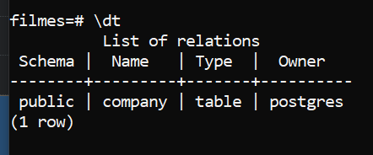

Leitura de relations:

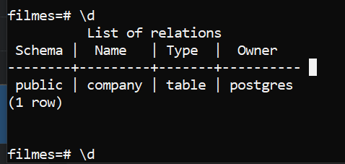

Leitura da tabela

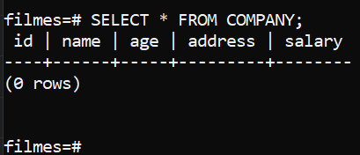

Mais uma forma de leitura

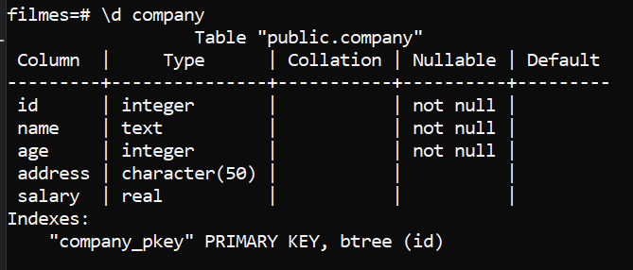

**Para inserir dados:**

INSERT INTO COMPANY (ID,NAME,AGE,ADDRESS,SALARY) VALUES (1, 'Paul', 32, 'California', 20000.00);

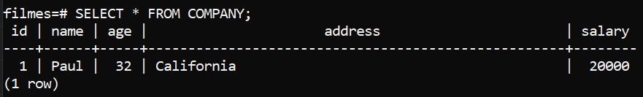

**Apagando a coluna Salary:**

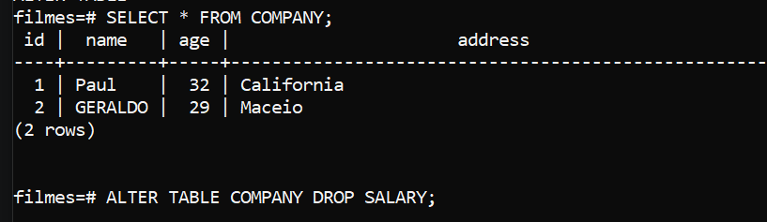

**Adicionando nova columns a tabelas:**

**company**: nome da tabela  
**varchar**: tipo de dados

ALTER TABLE COMPANY ADD COLUMN STATUS varchar;

**Rename columns:**

ALTER TABLE COMPANY RENAME COLUMN ADDRESS TO CITY;

**Apagando linhas da table por ID e NAME CONDITION:**

DELETE FROM COMPANY WHERE ID=1;

DELETE FROM COMPANY WHERE address = 'sds';

DELETE FROM COMPANY WHERE name = 'performance2';

**Alterando dados das linhas por ID & Name:**

UPDATE COMPANY SET NAME='FELIPE' WHERE ID=2;

UPDATE COMPANY SET NAME='GERALDO' WHERE NAME='FELIPE';

**Rename Database Name:**

ALTER DATABASE filmes RENAME TO PESSOAS;

**Script criar tabela nivel;**

CREATE TABLE NIVEL (

CODIGONIVEL int NOT NULL,

DESCRICAO varchar(90) NOT NULL,

CONSTRAINT CHAVEPNIVEL PRIMARY KEY (CODIGONIVEL)

);

**Script criar tabela curso:**

CREATE TABLE CURSO (

CODIGOCURSO int NOT NULL,

NOME varchar(90) NOT NULL UNIQUE,

DATACRICAO date NULL,

CODIGONIVEL int NULL,

CONSTRAINT CHAVEPCURSO PRIMARY KEY (CODIGOCURSO),

FOREIGN KEY (CODIGONIVEL) REFERENCES NIVEL (CODIGONIVEL)

);

**Script 2 criar tabela:**

CREATE TABLE CURSO (

CODIGOCURSO int PRIMARY KEY,

NOME char(90) NOT NULL UNIQUE,

DATACRICAO date NULL,

CODIGONIVEL int NULL,

FOREIGN KEY (CODIGONIVEL) REFERENCES NIVEL (CODIGONIVEL) );

Table Curso 2:

CREATE TABLE CURSO2 (

CODIGOCURSO int PRIMARY KEY,

NOME char(90) NOT NULL UNIQUE,

DATACRICAO date NULL,

CODIGONIVEL int NULL REFERENCES NIVEL (CODIGONIVEL));

**Alterar a tabela CURSO, adicionando coluna DTRECONHALTER**

TABLE CURSO ADD DTRECONH DATE;

**E se desejarmos remover uma coluna da tabela? Podemos usar a sintaxe a seguir:**

ALTER TABLE <NOMETABELA> DROP <COLUNA>;

Vamos agora remover a coluna DTRECONH da tabela CURSO. A seguir, código SQL que permite a alteração:

-- Comando para alterar a **tabela CURSO,** removendo a coluna DTRECONHALTER

TABLE CURSO DROP DTRECONH;

Remoção de tabela:

DROP TABLE <NOMETABELA>;

Se conectar:

\c <database>

Clear screen:

\! cls

Listar tables:

\dt

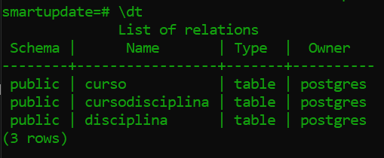

**Leitura das tabelas:**

SELECT * FROM CURSO;

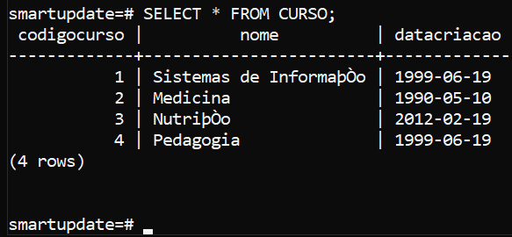

**Criar tabela e insert valores com auto ID:** [**REF**](https://www.postgresql.org/docs/current/sql-droptable.html#:~:text=DROP%20TABLE%20removes%20tables%20from,exist%20for%20the%20target%20table.)

CREATE TABLE PLAYERS(

ID SERIAL PRIMARY KEY,

NAME TEXT NOT NULL,

ADDRESS CHAR(50)

);

INSERT INTO PLAYERS (NAME,ADDRESS)

VALUES ( 'Paul', 'California');

**How dump backup: (**[**ref how import**](https://inthetechpit.com/2019/01/27/import-and-dump-data-for-postgresql-on-windows-10/)**)**

C:\Program Files\PostgreSQL\12\bin>pg_dump.exe -U postgres -d pessoas -f C:\Users\geraldo\Downloads\pessoas.sql

**How import:**

**::before create database:**

C:\Program Files\PostgreSQL\12\bin>psql.exe -U postgres -d mugnn -f C:\Users\geraldo\Downloads\mugnn.sql

Refs: [PostgreSQL - INSERT Query (tutorialspoint.com)](https://www.tutorialspoint.com/postgresql/postgresql_insert_query.htm)